

C'EST OÙ ?
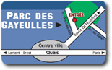 | • Pour y aller : Direction Fougères  • Entrée : Avenue des Gayeulles

• Pour ceux/celles qui veulent planter leur tente :
Camping des Gayeulles : 02 99 36 91 22 - http://www.camping-rennes.com
Sur le site, rue Professeur Maurice Audin (places limitées, il est prudent de réserver)
• Pour ceux/celles qui veulent garer leur vélo :
Un parking à vélo gratuit et gardienné jusqu'à la fin de concerts est à votre disposition sur une partie du parking situé rue Patis Tatelin.
• Dans l'enceinte du parc, possibilité de :  - se restaurer avec le Bar-resto  - faire du mini-golf avec ses 2 parcours 18 trous  - se balader en pédalos sur l'étang  - pratiquer des activités de détente  http://www.bar-resto-au-parc-des-bois.com  A proximité, découvrez d'autres plans d'eau, des sentiers arborés, une patinoire, la "ferme des bois" et des terrains de sport qui vous offriront l'occasion de profiter de multiples activités. | 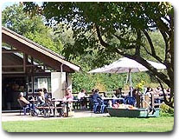

L'ACCESSIBILITÉ POUR TOUS AU FESTIVAL
Le festival est rendu accessible pour les personnes à mobilité réduite, à handicap sensoriel et à handicap psychique ou mental
• Transport :  Des transports collectifs et/ou adaptés peuvent vous ramener après les concerts. (Réserver auprès de Handistar : 02 99 26 05 55). | 

• Parking :
Une partie du parking situé rue Patis Tatelin est réservé pour les personnes qui ont un handicap.
• Accueil / circulation :
Le plan (en téléchargement dans le coin presse) situe les animations et autres espaces du festival afin que chacun puisse se repérer dans le parc plus facilement. Ce plan permet également de connaître rapidement les endroits accessibles pour les personnes à mobilité réduite.

LES TOILETTES SÈCHES

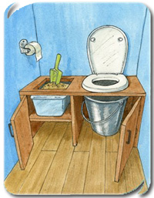 | Mais c'est quoi des toilettes sèches ?  La toilette sèche est un WC qui n'utilise pas d'eau et permet de récupérer les excréments pour en faire du compost. Ce système de toilette évite toute pollution de l'eau en eaux usées. Il consiste à mélanger aux matières organiques (selles et urine) et au papier, des copeaux de bois de façon à obtenir un équilibre carbone/azote dans le mélange. Il fonctionne sans dégagement d'odeur si on prend soin de recouvrir les matières et permet le démarrage du compostage.  L'intérêt de la toilette sèche, outre le fait de recycler en compost des matières qui habituellement sont rejetées à l'égout et nécessitent des opérations d'épuration des eaux usées, est aussi de ne pas utiliser d'eau du tout. Dans les pays occidentaux, environ 35% à 40% de l'eau potable passe à l'égout, principalement dans les zones urbanisées, la fosse septique étant plus courante dans les zones rurales.
L'usage est extrêmement simple et devient naturel en très peu de temps. Des toilettes sèches adaptées pour des festivals regroupant plusieurs dizaines de milliers de visiteurs ont été testées positivement; il faut prévoir des panneaux explicatifs et un peu de surveillance.
Les toilettes sèches seront animées et gérées par Les têt'de l'Art.

